BÀI TẬP BUỔI HỌC
Bài tập trắc nghiệm
Câu 1: Cho $\Delta ABC$có $\widehat{B}$ tù, $\widehat{A}>\widehat{C}$ khẳng định nào sau đây là đúng:
A. $AC>AB>BC$ B. $BC>AB>AC$
C. $AB>AC>BC$ D.$AC>BC>AB$
Câu 2: Bộ ba số đo đoạn thẳng nào sau đây không là độ dài ba cạnh của tam giác?
A. $5cm,7cm,13cm.$ B. $5cm,8cm,5cm.$
C. $12cm,9cm,4cm.$ D. $6cm,8cm,10cm.$
Câu 3: Tâm đường tròn nội tiếp tam giác là giao điểm của ba đường:
A: trung trực B: trung tuyến C. đường cao D. phân giác
Câu 4: Cho $\Delta ABC$ có đường trung tuyến $AM=12cm$ ($M\in BC$). Gọi $G$ là trọng tâm của tam giác, khi đó độ dài $MG$ bằng:
A. $12cm$ B. $8cm$ C. $4cm$ D. $6cm$
Câu 5: Cho $M$ là một điểm nằm trên đường trung trực của đoạn thẳng $AB$, biết $AM=12cm$. Độ dài đoạn thẳng $MB$ là:
A. $10cm$ B. $12cm$ C. $6cm$ D. $15cm$
Câu 6: Vịnh Hạ Long là một trong bày kì quan thiên nhiên cùa thế giới, giả sử 3 hòn núi đá tạo thành một1 tam giác, người ta muốn xây dựng một cột đèn để chiếu sáng cả ba hòn núi trên sao cho cột đèn cách đều 3 điểm được đánh dấu trên hòn núi đá. Khi đó vị trí cột đèn sẽ nằm ở:
A. Trọng tâm của tam giác. B. Trực tâm cùa tam giác.
C. Tâm đường tròn nội tiếp tam giác. D. Tâm đường tròn ngoại tiếp tam giảc.
Câu 7: Cho $\Delta ABC$cân tại $A$, có $\widehat{A}={{40}^0}$. Số đo góc $\widehat{B}$là:
A. ${{70}^o}$ B. ${{60}^o}$ C. ${{50}^o}$ D. ${{40}^o}$
Câu 8: Cho $\Delta ABC$cân ở $A$. Đường phân giác $AD$ và trung tuyến $CE$ cắt nhau tại $H$. Đường thẳng $BH$:
A. chứa phân giác trong đỉnh $B$ B. chứa trung tuyến kẻ từ $B$
C. chứa đường cao kẻ từ $B$
Câu 9: $\Delta DEF$có $DK$ vuông góc với $EF$ ($K$ nằm giữa $E$ và $F$). Chọn phát biểu sai:
A. Nếu $DE<DF$thì $KE<KF$ B. Nếu $KE=KF$thì $DE=DF$
C. Nếu $DE<DF$thì $KE>KF$ D. Nếu $KE<KF$thì $DE < DF$
Câu 10: Cho $\Delta ABC$có $\widehat{B}={{45}^0}$, $\widehat{C}={{30}^0}$. Đường trung trực của $BC$ cắt cạnh $AC$ tại $D$. Số đo góc $\widehat{ABD}$ là:
A. ${{30}^o}$ B. ${{15}^o}$ C. ${{25}^o}$ D. ${{22,5}^o}$
Bài tập tự luận
Bài 1: Cho $\Delta ABC$, phân giác $AD$. Qua $D$ kẻ đường thẳng song song với $AB$ cắt $AC$ ở $E$, qua $E$ kẻ đường thẳng song song với $BC$ cắt $AB$ ở $K$. Chứng minh
a) $\Delta AED$ cân.
b) $BK+DE>AD$.
Bài 2: Cho $\Delta ABC$ có $AB<AC$. Tia phân giác của $\widehat{A}$ cắt $BC$ ở $D$. Trên đoạn thẳng $AD$ lấy điểm $E$ bất kì. Chứng minh $AC-AB>EC-EB$.
Bài 3. Cho $\Delta ABC$ cân tại $A$ ($\widehat{A}<{{90}^o}$). Có các đường cao $BD$ và $CE$ cắt nhau tại $H$.
a) Chứng minh $\Delta ADB=\Delta AEC$.
b) Chứng minh $\Delta HDE$là tam giác cân.
c) So sánh $HD$ và $HB$.
d) Gọi $M$ là trung điểm của $HC$, $N$ là trung điểm của $HB$, $I$ là giao điểm của $BM$ và $CN$. Chứng minh 3 điểm $A, H, I$ thẳng hàng.
Bài 4: Cho $\Delta ABC$ vuông tại $A$ ($AB<AC$). Vẽ $AH\bot BC$ tại $H$. Trên tia đối của tia $HA$ lấy điểm $D$ sao cho $HD=HA$.
a) Chứng minh $\Delta AHC=\Delta DHC$
b) Trên $HC$ lấy điểm $E$ sao cho $HE=HB$. Chứng minh $E$ là trực tâm của $\Delta ADC$
c) Chứng minh $AE+CD>BC$.
Bài 5: Cho $\Delta ABC$ cân tại $A$, vẽ phân giác $AH$của $\widehat{BAC}$ ($H\in BC$)
a) Chứng minh: $\Delta AHB=\Delta AHC$.
b) Gọi $I$ là trung điểm của $HC$. Qua $I$ vẽ đường thẳng vuông góc với $HC$, đường thẳng này cắt $AC$ tại $D$. Chứng minh: $\Delta DHC$ cân tại $D$.
c) Gọi $G$ là giao điểm của $AH$và $BD$, $M$là trung điểm của $AB$ . Chứng minh $GM=\frac{1}{2}GB$.
d) Chứng minh chu vi $\Delta ABC$ lớn hơn $AH+3CG$.
Bài 6. Ba thành phố ở ba địa điểm A, B, C không thẳng hàng như hình vẽ biết $AC=20km,AB=70km.$
a) Nếu đặt ở C máy phát sóng truyền thanh có bán kính hoạt động $50km$thì thành phố B có nhận được tín hiệu không? Vì sao?
b) Cũng hỏi như vậy với máy phát sóng có bán kính bằng $90km$.
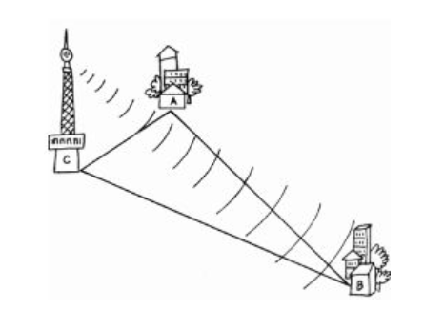
Bài 7: Tại các trung tâm thương mại hoặc hầm gửi xe của các khu chung cư, những chỗ đậu xe ô tô thường được ngăn bởi các vạch kẻ xiên (hình vẽ). Điều này khiến các ô tô, xe máy phải đỗ “chéo” và do đó giúp cho lối đi lại quanh khu đỗ xe được rộng hơn. Hãy giải thích.
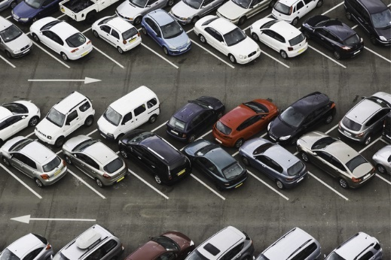

BÀI TẬP GIAO VỀ NHÀ

Bài 1: Cho $\Delta ABC$vuông tại $B$, vẽ đường phân giác $AD$ ($D\in BC$). Từ $D$ kẻ $DE\bot AC$($E\in AC$)
a) Chứng minh: $AD$ là đường trung trực của $BE$.
b) Gọi $F$ là giao điểm của tia $DE$ và $AB$. Chứng minh: $\Delta ADF=\Delta ADC$
c) Chứng minh: $BA+BC>DE+AC$.
Bài 2: Cho $\Delta ABC$ vuông tại $A$. Vẽ đường phân giác $BI$ ($I\in AC$). Trên cạnh $BC$lấy điểm $D$ sao cho $AB=BD$ . Gọi giao điểm của $AB$ và $ID$ là $K$. Chứng minh: $BI\bot CK$.
Bài 3: Cho $\Delta ABC$ có $\widehat{A}={{100}^o},\widehat{C}={{30}^o}$. Trên cạnh $AC$ lấy điểm $D$ sao cho $\widehat{CBD}={{10}^O}$. Vẽ đường phân giác của $\widehat{BAD}$ cắt $BC$ tại $E$. Chứng minh $AE$ là đường trung trực của $BD$.
Bài 4:
Bạn Hoa có một chiếc bát ăn cơm. Hoa muốn xác định bán kính của miệng bát chỉ bằng cách sử dụng các dụng cụ vẽ hình quen thuộc (thước kẻ có vạch chia, ê ke và bút chì). Hỏi Hoa nên mà như thế nào? | 

